Légy ott! weboldal manuális tesztek

## Bejelentkezés

Teszt leírása:

Ha minden adatot megfelelően adunk meg tovább visz minket a főoldalra, vagy az admin oldalra.

* Megfelelő adatok

Ellenkező esetben hibaüzenetet ad ki

* Nem megfelelő felhasználónév

* Nem megfelelő jelszó

## Regisztráció

Teszt leírása:

Ha minden adatot megfelelően ad meg a felhasználó tovább dobja az oldal a bejelentkezéshez.

Ellenkező esetben a megfelelő hibaüzenetet küldi.

* Üres mező

* Hibás felhasználónév

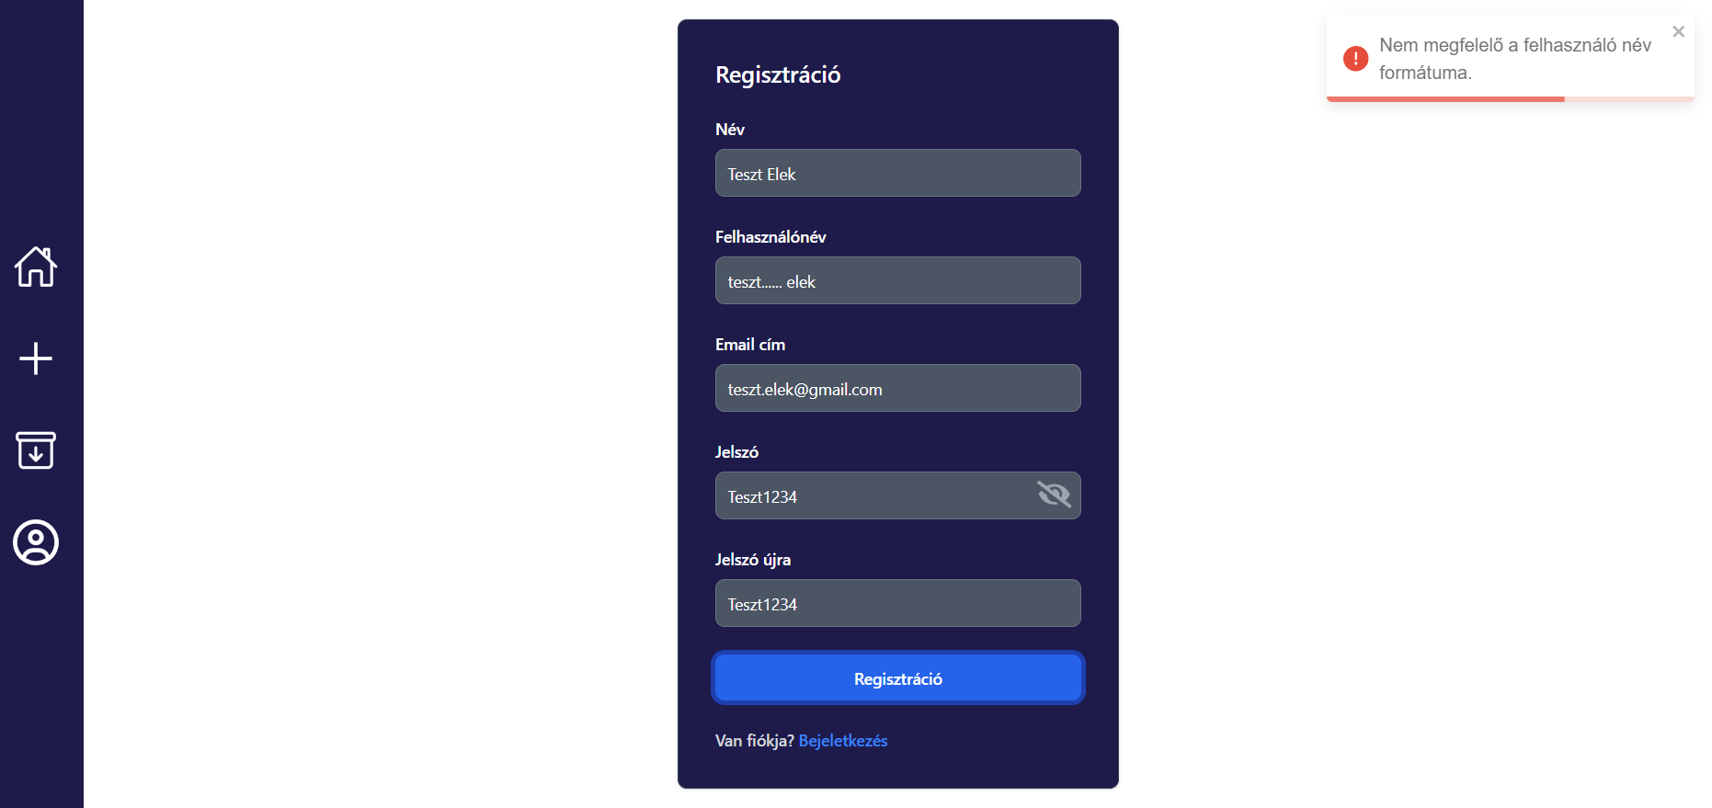

* Hibás email cím

* Nem egyező jelszavak

## Hirdetés létrehozása

Teszt leírása:

Ha minden adatot helyesen adott meg egy visszaigazoló Toast üzenettel jelzi a webalkalmazás.

Ellenkező esetben a megfelelő hibaüzenetet küldi.

* Üres mező

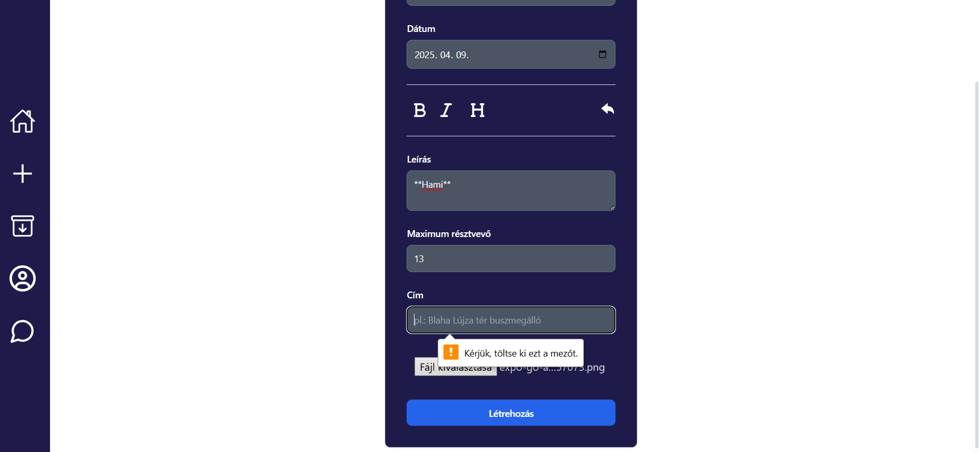

* Kevesebb, mint egy résztvevő megadása

## Profil szerkesztése

Teszt leírása:

Ha mindent megfelelően ad meg megváltoznak a megfelelő adatok.

Ellenkező esetben a megfelelő hibaüzenetet küldi vissza.

* Nincs változás

* Üres mező

* Nincs kép megadva

